Chapitre 2 : La loi d’ohm

Objectif E2 : Evaluer l’intensité dans un circuit connaissant la valeur de la résistance et de la tension appliquée à ses bornes.
Objectif E3 : Evaluer l’intensité dans un circuit connaissant la valeur de la résistance et de la tension appliquée à ses bornes.
Objectif E5 : Schématiser un montage permettant de tracer une caractéristique.

Comme vu au chapitre précédent, la tension, l’intensité et la résistance électrique sont liées par une relation de proportionnalité.

Expérience :

- Mesurer la valeur d’une résistance à l’ohmmètre
- Réaliser le montage suivant avec cette même résistance :

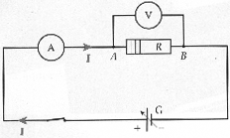

- Faire varier la tension délivrée par le générateur.
Pour différentes valeurs de la tension U aux bornes de la résistance, noter la valeur I de l’intensité du courant qui traverse la résistance.

U (V)
I (mA)

- Tracer le graphique U = f (I)

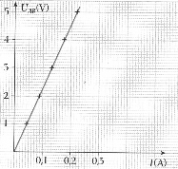

- Calculer le coefficient directeur de la droite obtenue.
- Comparer la valeur du coefficient directeur obtenue et celle de la résistance mesuré au début.

La loi de proportionnalité reliant U et I s’appelle la loi d’Ohm et s’écrit : U = RI
Avec :
U, la tension (en V)
R, la résistance (en Ω)
I, l’intensité (en A)

